Deney No: 10 SU BUHARI İLE DAMITMA

Bu çalışmanın amacı, kendi kaynama sıcaklığına ulaşamadan bozunan bazı organik maddelerin saflaştırılmasında kullanılan su buharı damıtması ile su ile hiç karışmayan bir organik maddenin molar kütlesininin belirlenmesidir.

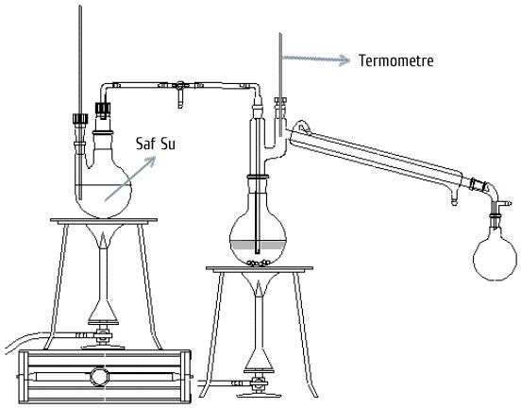Birbiri ile hiç karışmayan yani birbiri içinde çok az da olsa hiç çözünmeyen iki sıvı yoktur. Örneğin H₂O- Hg veya H₂O-CS₂ gibi ancak birbiri içinde çok az çözünen sıvılar vardır. Böyle bir sistemin belli bir sıcaklıktaki toplam buhar basıncı, saf haldeki bileşenlerin o sıcaklıktaki buhar basınçları toplamına eşittir. Su ve su ile karışmayan bir organik sıvıdan oluşan iki fazlı bir sistem içinden su buharı geçirilerek yapılan işleme su buharı ile damıtma denir.

Kullanılan Malzeme ve Cihazlar

500 cm3 ‘lük balon (2 adet), 100 cm3 ‘lük kapaklı şişe (3 adet), düz soğutucu, ayırma hunisi, termometre, terazi ve barometre.

Kullanılan Kimyasallar Su ve organik sıvı Deneyin Yapılışı
Su buharı damıtması şekilde görülen düzenek yardımı ile yapılır. İçine kaynama taşı konulmuş birinci 500 cm3 ’lik balonun yarısına kadar su, ikinci 500 cm3’lük balona ise 50 cm3 su ve 150 cm3 su ile karışmayan organik sıvı konur ve şekilde gösterildiği gibi birinci balon ile birleştirilir.

Termometre ikinci balonun soğutucuya bağlanan çıkışının tam ağzına gelecek şekilde yerleştirilir.
Damıtılan kısmın konacağı 3 adet şişe yıkanıp kurutulduktan sonra tartılır (m₁). Soğutucuya ters akım kuralına göre su verilir.
Tüm hazırlıklar bittikten sonra her iki balon da ısıtılmaya başlanır. Kaynama başladıktan sonra ikinci balonun altındaki bunsen beki çekilir ve buharlaşma yalnızca birinci balondan gelen su buharı ile yapılır.
İkinci balondan soğutucuya gelen su ve organik madde buharının karışımı yoğunlaşarak tartımı alınmış şişeye doldurulur.

Damlama sırasında 15-20 saniyede bir, termometreden sürekli sıcaklıklar okunur. Okunan sıcaklıkların aritmetik ortalaması şişeye dolan destilatın, T geçiş sıcaklığı olarak alınır.
Yarıdan fazlası dolduğunda birinci şişe alınıp ağzı kapatılarak tartılır (m₂).

Damıtma süresince diğer şişelerde benzer şekilde yarıdan biraz fazlasına kadar doldurulur ve tartılır. Bu doldurmalar sırasında değişen sıcaklıklar belli aralıklarla sürekli olarak ölçülerek geçiş sıcaklıkları belirlenir.
Destilat miktarları (m₂-m₁)=m bağıntısından bulunur.

Tartımı alınmış destilatlar bir ayırma hunisine boşaltılıp, alttaki su fazı yine eski şişesine, organik madde fazı ise atıkların toplandığı kaba alınır. Böylece her iki faz birbirinden ayrılmış olur.
İçinde yalnızca su fazı bulunan şişeler tartılarak m₃ kütleleri ve bu değerden m₁ değerleri çıkarılarak su fazlarının m_{s} kütleleri bulunur.
Organik fazların kütleleri ise m_{o}=(m-m_{s}) eşitliğinden bulunur.
Geçiş sıcaklığındaki suyun buhar basıncı 𝑝⁰ tablodan okunur.
𝑠
Sonuçların Değerlendirilmesi

Kaynama basıncı p barometreden okunarak, Dalton yasası olarak bilinen
𝑝 = 𝑝⁰ + 𝑝⁰
𝑜 𝑠
(3.4)
eşitliğinden organik maddenin 𝑝⁰ buhar basıncı hesaplanır.
𝑜
Bulunan değerler
𝑀𝑜 = 𝑀𝑠
𝑚𝑜 𝑝0
𝑠
𝑚𝑠 𝑝0
(3.5)
𝑜

eşitliğinde yerine konularak, üç ayrı şişe için hesaplama yapılır ve hesaplamaların ortalaması alınarak organik maddenin mol kütlesi bulunur.

SORULAR

- Damıtma nedir ve nasıl yapılır?
- Henry, Raoult ve Dalton yasalarını sözel ve matematiksel olarak tanımlayınız.
- Azeotropik karışımın tanımını yaparak azeotropik karışımların nasıl ayrılabileceğini açıklayınız?

